РОССИЙСКАЯ ФЕДЕРАЦИЯ
РОСТОВСКАЯ ОБЛАСТЬ
ЕГОРЛЫКСКИЙ РАЙОН
АДМИНИСТРАЦИЯ РОГОВСКОГО СЕЛЬСКОГО ПОСЕЛЕНИЯ

ПОСТАНОВЛЕНИЕ

«06» декабря 2013 года № 259 п. Роговский

Об утверждении схемы водоснабжения
и водоотведения Роговского
сельского поселения

В соответствии с Федеральным законом от 07.12.2011 № 416-ФЗ « О водоснабжении и водоотведении», Федеральным законом от 6 октября 2003 № 131-ФЗ «Об общих принципах организации местного самоуправления в Российской Федерации», руководствуясь п.1 ч.1 ст. 27 Устава муниципального образование «Роговское сельское поселение».

постановляю:

- Утвердить схему водоснабжения и водоотведения Роговского сельского поселения.
- Опубликовать настоящее постановление на официальном сайте Роговского сельского поселения.

Глава Роговского
сельского поселения А.М.Кулагин

Постановление вносит ст. инспектор
по ЖКХ и благоустройству
Тел. 8-86730-45-2-14.

Приложение №1
к постановлению
Роговского сельского поселения
от «___»_______2013 г. №____

СХЕМЫ ВОДОСНАБЖЕНИЯ И ВОДООТВЕДЕНИЯ
РОГОВСКОГО СЕЛЬСКОГО ПОСЕЛЕНИЯ

п. Роговский
2013 год
СОДЕРЖАНИЕ
ВВЕДЕНИЕ………………………………………………………………………. | 2
1. ПАСПОРТ СХЕМЫ…………………………………………………………... | 4
1.1 Наименование………………………………………………………………... | 4
1.2 Инициатор проекта………………………………………………………….. | 4
1.3 Местонахождение проекта………………………………………………….. | 4
1.4 Нормативно-правовая база для разработки схемы………………………… | 4
1.5 Цели схемы…………………………………………………………………… | 4
1.6 Способ достижения цели:…………………………………………………… | 5
1.7 Сроки и этапы реализации схемы…………………………………………... | 5
1.8 Финансовые ресурсы, необходимые для реализации схемы……………... | 6
1.9 Ожидаемые результаты от реализации мероприятий схемы……………... | 6
1.10 Контроль исполнения инвестиционной программы……………………... | 7
2. ОБЩИЕ СВЕДЕНИЯ…………………………………………………………. | 8
2.1 Общие сведения о Роговском сельском поселении Егорлыкского района Ростовской области……………………………………………………………… | 8
2.2 Общая характеристика систем водоснабжения и водоотведения………... | 14
3. СУЩЕСТВУЮЩЕЕ ПОЛОЖЕНИЕ В СФЕРЕ ВОДОСНАБЖЕНИЯ…… | 15
3.1 Анализ структуры системы водоснабжения……………………………….. | 15
3.2 Анализ существующих проблем……………………………………………. | 19
3.3 Обоснование объемов производственных мощностей……………………. | 19
3.4 Перспективное потребление коммунальных ресурсов в системе водоснабжения…………………………………………………………………… | 20
3.5 Перспективная схема водоснабжения……………………………………… | 22
4. СУЩЕСТВУЮЩЕЕ ПОЛОЖЕНИЕ В СФЕРЕ ВОДООТВЕДЕНИЯ……. | 27
4.1 Анализ структуры системы водоотведения………………………………... | 27
4.2 Анализ существующих проблем……………………………………………. | 29
4.3 Перспективные расчетные расходы сточных вод…………………………. | 30
4.4 Перспективная схема хозяйственно-бытовой канализации………………. | 31
5. МЕРОПРИЯТИЯ СХЕМЫ…………………………………………………… | 37
5.1 Мероприятия по строительству инженерной инфраструктуры водоснабжения…………………………………………………………………… | 37
5.2 Мероприятия по строительству инженерной инфраструктуры водоотведения……………………………………………………………………. | 38
5.3 Финансовые потребности для реализации программы…………………… | 39
6. ОСНОВНЫЕ ФИНАНСОВЫЕ ПОКАЗАТЕЛИ…………………………….. | 42
6.1 Сводная потребность в инвестициях на реализацию мероприятий программы……………………………………………………………………….. | 42
6.2 Структура финансирования программных мероприятий…………………. | 42
6.3 Предварительный расчет тарифов на подключение к системам водоснабжения и водоотведения……………………………………………….. | 42
7. ОЖИДАЕМЫЕ РЕЗУЛЬТАТЫ ПРИ РЕАЛИЗАЦИИ МЕРОПРИЯТИЙ ПРОГРАММЫ…………………………………………………………………… | 45
Приложение №1…………………………………………………………………. | 46
Приложение №2…………………………………………………………………. | 49

ВВЕДЕНИЕ
Схема водоснабжения и водоотведения на период до 2027 года Роговского сельского поселения разработана на основании следующих документов:
- Федеральный закон от 07.12.2011 года № 416-ФЗ «О водоснабжении и водоотведении»;
- Муниципальная долгосрочная целевая программа «Модернизация объектов коммунальной инфраструктуры Роговского сельского поселения;
- Генеральный план поселения.
Схема включает первоочередные мероприятия по созданию и развитию централизованных систем водоснабжения, повышению надежности функционирования этих систем и обеспечивающие комфортные и безопасные условия для проживания людей в Роговском сельском поселении Егорлыкского района Ростовской области.
Мероприятия в системе водоснабжения охватывают водозаборы (подземные), магистральные сети.
В условиях недостатка собственных средств на проведение работ по модернизации существующих сетей, строительству новых объектов систем водоснабжения, затраты на реализацию мероприятий схемы планируется финансировать за счет денежных средств потребителей путем установления тарифов на подключение к системам водоснабжения.
Кроме этого, схема предусматривает повышение качества предоставления коммунальных услуг для населения и создания условий для привлечения средств из внебюджетных источников для модернизации объектов коммунальной инфраструктуры.
Схема включает:
- паспорт схемы;
- пояснительную записку с кратким описанием существующих систем водоснабжения Роговского сельского поселения и анализом существующих технических и технологических проблем;
- цели и задачи схемы, предложения по их решению, описание ожидаемых результатов реализации мероприятий схемы;
- перечень мероприятий по реализации схемы водоснабжения и водоотведения, срок реализации схемы и ее этапы;
- обоснование финансовых затрат на выполнение мероприятий с распределением их по этапам работ, обоснование потребности в необходимых финансовых ресурсах;
- основные финансовые показатели схемы.

1. ПАСПОРТ СХЕМЫ

1.1 Наименование
Схема водоснабжения Роговского сельского поселения Егорлыкского района Ростовской области на 2013 - 2027 годы.

1.2 Инициатор проекта
Глава Роговского сельского поселения Егорлыкского района Ростовской области.

1.3 Местонахождение проекта
Россия, Ростовская область, Егорлыкский район, Роговское сельское поселение.

1.4 Нормативно-правовая база для разработки схемы -
Федеральный закон от 30 декабря 2004 года № 210-ФЗ «Об основах регулирования тарифов организаций коммунального комплекса»;
- Водный кодекс Российской Федерации.
- СП 31.13330.2012 «Водоснабжение. Наружные сети и сооружения». Актуализированная редакция СНИП 2.04.02-84* Приказ Министерства регионального развития Российской Федерации от 29 декабря 2011 года № 635/14;
- СП 32.13330.2012 «Канализация. Наружные сети и сооружения». Актуализированная редакция СНИП 2.04.03-85* Приказ Министерства регионального развития Российской Федерации № 635/11 СП (Свод правил) от 29 декабря 2011 года № 13330 2012;
- СНиП 2.04.01-85* «Внутренний водопровод и канализация зданий» (Официальное издание), М.: ГУП ЦПП, 2003. Дата редакции: 01.01.2003;
- Приказ Министерства регионального развития Российской Федерации от 6 мая 2011 года № 204 «О разработке программ комплексного развития систем коммунальной инфраструктуры муниципальных образований»;

1.5 Цели схемы :
- обеспечение развития систем централизованного водоснабжения для существующего и нового строительства жилищного комплекса, в период до 2027 года;
- увеличение объемов производства коммунальной продукции (оказание услуг) по водоснабжению при повышении качества и сохранении приемлемости действующей ценовой политики;
- улучшение работы систем водоснабжения;
- повышение качества питьевой воды, поступающей к потребителям;
- снижение вредного воздействия на окружающую среду.

1.6 Способ достижения цели:
- реконструкция существующих водозаборных узлов;
- строительство новых водозаборных узлов с установками водоподготовки;
- строительство централизованной сети магистральных водоводов, обеспечивающих возможность качественного снабжения водой населения Роговского сельского поселения;
- реконструкция существующих сетей;
- модернизация объектов инженерной инфраструктуры путем внедрения ресурсо- и энергосберегающих технологий;
- установка приборов учета;
- обеспечение подключения вновь строящихся (реконструируемых) объектов недвижимости к системам водоснабжения с гарантированным объемом заявленных мощностей в конкретной точке на существующем трубопроводе необходимого диаметра.

1.7 Сроки и этапы реализации схемы
Схема будет реализована в период с 2013 по 2027 годы. В проекте выделяются 2 этапа, на каждом из которых планируется реконструкция и строительство новых производственных мощностей коммунальной инфраструктуры:
Первый этап строительства- 2013-2020 годы:
- реконструкция существующих водозаборных узлов;
- реконструкция существующих водоводов;
- строительство узла водоподготовки на существующих водозаборах;
- строительство водоводов для обеспечения водой вновь застроенных территорий 1 -й очереди строительства;
Второй этап строительства- 2020-2027 годы:
- реконструкция существующих водозаборных узлов;
- строительство скважин;
- строительство станции водоподготовки на существующих водозаборах;
- строительство водоводов для планируемой на расчетный срок застройки;
1.8 Финансовые ресурсы, необходимые для реализации схемы
Общий объем финансирования схемы составляет 112400,2 тыс. руб.,
Финансирование мероприятий планируется проводить за счет получаемой прибыли муниципального предприятия коммунального хозяйства от продажи воды, в части установления надбавки к ценам (тарифам) для потребителей, платы за подключение к инженерным системам водоснабжения, средств местного бюджета предусмотренного муниципальными программами в сфере ЖКХ, а также и за счет средств внебюджетных источников.
Общий объем финансирования развития схемы водоснабжения и водоотведения в 2013-2027 годах составляет:
- всего- 112400,2 тыс.рублей
- в том числе:
- местный бюджет - 10480,2 тыс. рублей;
- внебюджетные источники - 101920,0 тыс. рублей

1.9 Ожидаемые результаты от реализации мероприятий схемы
- Создание современной коммунальной инфраструктуры сельских населенных пунктов.
- Повышение качества предоставления коммунальных услуг.
- Снижение уровня износа объектов водоснабжения.
- Улучшение экологической ситуации на территории Роговского сельского поселения
- Создание благоприятных условий для привлечения средств внебюджетных источников (в том числе средств частных инвесторов, кредитных средств и личных средств граждан) с целью финансирования проектов модернизации и строительства объектов водоснабжения.
- Обеспечение сетями водоснабжения земельных участков, определенных для вновь строящегося жилищного фонда и объектов производственного, рекреационного и социально-культурного назначения.
- Увеличение мощности систем водоснабжения.

1.10 Контроль исполнения инвестиционной программы
Оперативный контроль осуществляет Глава Роговского сельского поселения Егорлыкского района Ростовской области.

2. ОБЩИЕ СВЕДЕНИЯ

2.1 Общие сведения о Роговском сельском поселении Егорлыкского района Ростовской области.
Роговское сельское поселение расположено в восточной части Егорлыкского района. Общая площадь поселения – 182,96 км². На его территории проживает 2091 человек.
Территория поселения граничит:
    - на севере - с Егорлыкским и Ильинским сельскими поселениями;
    - на юге – с Краснодарским краем;
    - на востоке – с Войновским и Новороговским сельскими поселениями, а также с Целинским районом;
    - на западе – с Ильинским, Балко-Грузским и Шаумяновским сельскими поселениями.
Территория сельского поселения включает в себя земли населённых пунктов, промышленности и транспорта, сельхозназначения, а также земли запаса.
Земли сельскохозяйственного назначения представлены пашней, пастбищами и многолетними насаждениями.
Центром сельского поселения является п. Роговский с населением 1140 чел. В границах поселения также расположены: х. Заря с населением 338 чел., х. Матросский – 305 чел., х. Рассвет – 308 чел.
По территории сельского поселения проходит автомобильная дорога подъезд от автомобильной дороги «ст. Егорлыкская – ст.Новороговская – ст.Плоская» (до границы Краснодарского края).
Расстояние от п.Роговский до областного центра - ст. Егорлыкской – 20 км., до областного центра г. Ростова-на-Дону – 140 км.
Образовалась администрация Роговского сельского совета 18 апреля 2000 года. Согласно Решения Районного Собрания депутатов Егорлыкского района Ростовской области № 68 от 10 декабря 1999 г из состава администрации Новороговского сельского совета. Разделение администрации было проведено в связи с тем, что 65 % населения Новороговской сельской администрации составляли жители совхоза «Роговский». На территории, которого находилась развитая инфраструктура - 4 сельских клуба, 2 начальные школы, средняя общеобразовательная школа, врачебная амбулатория и т.д..
Территориальная удаленность от райцентра до ст. Новороговской составляет 30 км, тогда как поселок Роговский находится на расстоянии 15 км, и посещение Новороговской администрации было крайне неудобно для жителей х.х. Заря и Рассвет, а так же пос. Роговский.
В связи с ликвидацией ПСК «Роговский» возникла острая необходимость сохранения имеющейся инфраструктуры и решения социальных проблем - электро-, газо-, водо-, и теплоснабжение жителей поселка Роговский, хуторов Заря, Рассвет, Матросский.
В целях обеспечения реализации Федерального Закона от 06.10.2003 года № 131- ФЗ «Об общих принципах организации местного самоуправлении в Российской Федерации» администрация Роговского сельсовета была ликвидирована 31.12.2005 г., Решением Собрания депутатов Егорлыкского района Ростовской области № 61 от 18 октября 2005 года. И на ее основе с 01.01.2006 года организована администрация Роговского сельского поселения.
Климат: умеренно-континентальный. Для него характерно состояние избытка тепла с относительным недостатком влаги. Среднегодовая температура колеблется в пределах от +7 ^{о} до +10 ^{о}. Самые высокие среднемесячные температуры приходятся на июль +23 ^{о}. Наиболее холодный месяц январь, средняя температура которого составляет -5 ^{о}. Осадки выпадают преимущественно на атмосферных фронтах циклонов до 435 мм/год.
Среднегодовая норма солнечных дней – 183.
Преобладающее направление ветров – восточное, северо-восточное.
Время начала ледостава – декабрь Время вскрытия рек – март. Снежный покров неустойчив, период его устойчивого залегания длится около месяца.
Территория поселения в значительной степени подвержена влиянию различных неблагоприятных метеорологических явлений. Основными из них являются засухи и суховеи, сильные ветры, пыльные бури, град, снежные метели, заморозки, гололед. Пыльные бури возникают весной, продолжительность их в среднем составляет 10 – 20 дней. В теплую половину года (май, июнь) отмечается выпадение града, обычно сопровождающегося ливневыми осадками и шквалистым ветром. Большой вред в зимнее время наносит гололед. Число дней с гололедом колеблется от 8 до 15.
Роговское сельское поселение расположено в пределах Русской платформы и Предкавказской плиты. По характеру поверхности территория поселения представляет собой равнину, расчлененную долинами рек и балок.
В тектоническом отношении территория является частью восточного крыла Азово-Кубанской впадины. Погружение этого крыла образовано моноклинальными – пологонаклонными к югу слоями плиоцена и миоцена. Палеогеновые и более древние образования участвуют здесь в складчатости платформенного типа.
Четвертичные и третичные отложения являются, в той или иной мере, водоносными.
Гидрография представлена, в основном, реками: Средний Егорлык, Куго-Ея, Мокрая Грязнуха. Речная сеть развита весьма неравномерно, она скудна и маловодна.
Реки в поселении являются типичными равнинными реками, получающими основное питание за счет весеннего снеготаяния и грунтовыми водами.
Территория района относится к подзоне разнотравно-ковыльной степи. Растительность сохранилась, в основном, по балкам и представлена злаками: типчаком, ковылем, тонконогом, костром, мятликом; а из разнотравья: шалфеем, кермеком, донником, лапчаткой, тысячелистником, молочаем и другими.
Почвообразующими породами на территории поселения повсеместно являются континентальные четвертичные отложения, представленные лессовидными легкими глинами и суглинками.
Согласно природно-сельскохозяйственному районированию земельного фонда территория Роговского сельского поселения относится к Предкавказской степной и лесостепной провинции – полузасушливой и полувлажной выше среднего и повышенно обеспеченной теплом с господством мощных мицелярно-карбонатных черноземов в Егорлыкском плоскоравнинном районе.
Зональными почвами на территории поселения являются черноземы обыкновенные, которые в зависимости от условий почвообразования подразделяются на виды и разновидности.
Почвенный покров большей части территории Роговского поселения представлен предкавказскими черноземами, отличающимися друг от друга только по мощности гумусных горизонтов. Кроме них незначительные площади заняты лугово-черноземными почвами в лиманнообразном понижении и дерново-намытыми почвами в лощинах.
Согласно информации Департамента по недропользованию по Южному федеральному округу (Письмо № ЮР-05-42/1122 от 27.05.2011г. – см. раздел «Приложения») на территории Роговского сельского поселения отсутствуют месторождения углеводородного сырья, твердых полезных ископаемых и подземных вод.
Общая площадь поселения составляет 18296 га, из которых преобладают земли сельскохозяйственного назначения – 97,3%.
Пашне принадлежит определяющее значение в системе сельскохозяйственных угодий: ее доля в общей площади земель сельскохозяйственного назначения составляет 88,3%. Сельскохозяйственная освоенность территории поселения составляет 92,3%, распаханность – 95,6%.

Структура землепользования в границах Роговского

№ п/п | Показатели | Общая площадь, га | Структура, %
1 | 2 | 3 | 4
1. | Общая площадь землепользования в границах поселения: | 18296 | 100,0
2. | в т.ч. сельхозугодия, из них.: | 16897 | 92,3
 | - пашня; | 16160 | 88,3
 | - многолетние насаждения; | 8 | 0,04
 | - пастбища; | 729 | 4,0
3. | В стадии мелиоративного строительства | 51 | 0,3
4. | Древесно-кустарниковая растительность | 656 | 3,6
5. | Под водой | 125 | 0,7
6. | Под постройками | 328 | 1,8
7. | Под дорогами | 175 | 1,0
8. | Болота | 31 | 0,2
9. | Прочие земли | 33 | 0,2
 | Справочно:
 | Освоенность территории (удельный вес сельхозугодий), в том числе: |  | 92,3
 | - удельный вес пашни; |  | 88,3
 | - распаханность (пашня к сельхозугодиям). |  | 95,6

На территории сельского поселения размещены предприятия, занимающиеся различными видами деятельности. За ними закреплены земельные участки, на которых организовано производство с использованием трудовых ресурсов поселения.
Экспликация земель сельского поселения приведена в приложении «Паспорт Роговского сельского поселения».
Наибольшая доля земель Роговского сельского поселения имеет сельскохозяйственное назначение (97,3%).
Согласно Земельному Кодексу РФ землями с/х назначения признаются земли за чертой поселений, предоставленные для нужд сельского хозяйства. В составе земель с/х назначения выделяются с/х угодья. С/х угодья – пашни, сенокосы, пастбища, земли, занятые многолетними насаждениями – в составе земель с/х назначения имеют приоритет в использовании и подлежат особой охране.
Таким образом, понятия «земли с/х назначения», «сельхозугодья» и «пашня» взаимосвязаны, при этом с/х угодия (в т.ч. пашня) могут быть как в черте населенных пунктов, так и за ее пределами.
На территории поселения ведётся работа по упорядочению земельных ресурсов с целью повышения эффективности их использования.
После проведения земельной реформы на территории Роговского сельского поселения закреплено в собственность 54% общей площади. Сохранился и используется в аренде фонд перераспределения земель (13,7%).
На территории поселения проводятся сделки с землёй и дальнейшее их закрепление в собственность или аренду.
В структуре земель сельских поселений наибольший удельный вес занимают сельскохозяйственные угодья (92,3%). Высокая доля сельскохозяйственных угодий в данной категории земель связана с тем, что в результате земельной реформы в ведении сельских органов самоуправления переданы земли для удовлетворения потребностей граждан в земельных участках для ведения личного подсобного хозяйства, садоводства и других целей.
Сельхозугодия Роговского сельского поселения относятся к группе самых ценных, для которых кадастровая стоимость определена в размере, превышающем 30 тыс. руб./га.
Для развития населенных пунктов допускается изъятие сельскохозяйственных земель худшего качества. В этих условиях вопрос сравнительной оценки сельскохозяйственных земель для целей планировочного анализа и выбора территорий для нового строительства приобретает особую актуальность.

2.2 Общая характеристика систем водоснабжения и водоотведения
В настоящее время на территории Роговского сельского поселения имеются слаборазвитые системы водоснабжения, водоотведение отсутствует. Источником водоснабжения населенных пунктов Роговского сельского поселения являются подземные воды, забор воды осуществляется из шести артезианских скважин с подачей в сеть потребителям через водонапорные башни конструкции Рожновского.
Водоподготовка и водоочистка как таковые отсутствуют, потребителям подается исходная (природная) вода, что отрицательно сказывается на здоровье человека, так как основные показатели качества воды не соответствует требованиям Сан ПиН 2.1.4.1074-01 «Питьевая вода. Гигиенические требования к качеству воды централизованных систем питьевого водоснабжения. Контроль качества». Техническое состояние сетей и сооружений не обеспечивает предъявляемых к ним требований.
Централизованная система канализации отсутствует, что влечет за собой ухудшение экологической обстановки и нарушает санитарные регламенты водоохранных зон рек и их притоков.
В настоящее время объекты систем водоснабжения являются муниципальной собственностью поселения.
Планируемые к освоению новые площадки под строительство потребуют дополнительной нагрузки на системы водоснабжения. В связи с этим необходимы мероприятия для развития и создания централизованных систем водоснабжения и водоотведения.

3. СУЩЕСТВУЮЩЕЕ ПОЛОЖЕНИЕ В СФЕРЕ ВОДОСНАБЖЕНИЯ

3.1 Анализ структуры системы водоснабжения
Водоснабжение как отрасль играет огромную роль в обеспечении жизнедеятельности сельского поселения и требует целенаправленных мероприятий по развитию надежной системы хозяйственно-питьевого водоснабжения.
В настоящее время основным источником хозяйственно-питьевого и противопожарного водоснабжения Роговского сельского поселения являются артезианские воды. Качество воды этого горизонта по основным показателям не удовлетворяет требованиям Сан ПиН 2.1.4.1074-01 «Питьевая вода. Гигиенические требования к качеству воды централизованных систем питьевого водоснабжения. Контроль качества».
По минерализации, на современном этапе (20 Юг), подземные воды в соответствии с ОСТ 41-05-263-86 характеризуется как умеренно пресные (скважина № 4203в х. Рассвет, сухой остаток - 989 мг3/дм) и, в основном, слабосолоноватые с минерализацией 1,177-1,412 г/дм3
При проведении химических анализов во время первого отбора воды, выполненных после завершения буровых работ в 1971-80гг., установлено, что сухой остаток в скважинах изменялся от 1024 мг/дм3 до 1563 мг/дм3, общая жесткость - от 3,2 до 5,2 мг-экв./дм3 соответственно. За последующие 30-40 лет по основным химическим показателям (минерализаци и жёсткости) значительных изменений подземные воды не претерпели. В 2003 году сухой остаток подземных вод по скважинам колебался в пределах 1192-1404 мг/дм3, общая жёсткость составила 3,0-5,2 мг-экв./дм3. Однако в этот период в пробах, отобранных из скважин, в подземных водах зафиксировано повышенное содержание железа общего и, в скважине № 4203 (х. Рассвёт), аммиака. В пробах, отобранных в 2010г., минерализация подземных вод осталось приблизительно на прежнем уровне, но общая жёсткость воды значительно увеличилась, превысив первоначальную в 2-3 раза - составив 6,212 мг-экв/дм . В подземных водах возросло содержание аммиака до 1,1-4,5 мг/дм. Величина перманганатной окисляемости воды в отдельных скважинах составила 5,3-5,5мг/дм3, что свидетельствует о наличии в подземных водах органических или минеральных веществ. По физическим свойствам (цвет) вода не соответствует санитарно-гигиеническим требованиям к содержанию этого показателя качества. Цветность воды в отдельных скважинах вне зависимости от сезона года, превышает ПДК от 6 до 11,65 раз. Результаты лабораторных испытаний качества воды по показателям приведены в таблице №2
Район относится к достаточно обеспеченным артезианскими источниками водоснабжения.
Водоснабжение населенных пунктов сельского поселения организовано от централизованных систем, включающих водозаборные узлы и водопроводные сети;
- децентрализованных источников - одиночных скважин мелкого заложения, колодцев.
Основные данные по скважинам, их месторасположение и характеристика представлены в таблице 1.
Характеристика существующих водозаборных узлов
Таблица 1.
Показатели | Скв. № 4483 | Скв. № 8081 | Скв. № 5445 | Скв. № 4210 | Скв. № 5919 | Скв. № 4203
1 | 2 | 3 | 4 | 5 | 6 | 7
Местоположение водозабора | п. Роговский (Ю окраина) | п. Роговский (Ю окраина) | х. Заря (З окраина) | х. Заря (ЮВ окраина) | х. Матросский (Ю окраина | х. Рассвет (СВ окраина)
Год бурения | 1971 | 1980 | 1975 | 1971 | 1976 | 1971
Глубина скважины (м) | 226 | 220 | 185 | 230 | 222 | 230
Название водоносного комплекса | Пески отложений понтического яруса плиоцена и мэотического яруса миоцена
Статический уровень (м) | 55 | 45 | 55 | 50 | 55 | 55
Понижение (м) | 10 | 10 | 10 | 10 | 10 | 10
Динамический уровень (м) | 65 | 55 | 65 | 60 | 65 | 65
Величина напора (м) | 131 | 125 | 97 | 69 | 125 | 95
Дебит м3/час) | 18 | 20 | 20 | 30 | 20 | 25
Водоотбор (м3/час) | 160 | 100 | 60 | 79,71 | 160 | 160
Наличие ЗСО 1-го пояса (м) | 60 | 60 | 60 | 60 | 60 | 60

Скважины обеспечены зонами санитарной охраны первого пояса. Зоны санитарной охраны первого пояса огорожены забором и благоустроены. Эксплуатация зон санитарной охраны соблюдается в соответствии с требованиями СанПиН 2.1.4.1110-02 «Зоны санитарной
охраны источников водоснабжения и водопроводов хозяйственно-питьевого назначения». Проекты зон санитарной охраны второго и третьего пояса в настоящее время отсутствуют.
Артскважины являются собственностью Роговского сельского поселения.
На артскважинах установлены погружные насосы марки ЭЦВ различной мощности.
Скважины оборудованы кранами для отбора проб воды, отверстием для замера уровня воды и устройствами для учета поднимаемой воды.
Данные лабораторных анализов воды из скважин приведены в таблице 2.
Данные лабораторных анализов качества воды
Таблица 2.
Год | № Скважины и  местоположение | Сухой  остаток,  мг/дмЗ | Ж  общая  мг*экв/дмЗ | Химические компоненты, мг/дмЗ
 |  |  |  | Сl | SO₄ | НСОз | Mg² | Nа+К | Ре³ | NO2 | NO3 | NH4 | Окисля  емость | Цвет  ность/ | мутность  мг/дмЗ
1971-  1976 | № 4210 (х. Заря) №5919(х. Матросский) №4203( х.Рассвет)  № 4483(п.Роговский) | 1484 | 4,0 | 485 | 105 | 543 | 32 | 545 | н. опр. | н. опр. | н. опр. | н. опр. | н. опр. | н. опр. | н. опр.
1971-  1976 |  | 1156 | 5,2 | 484 | 211 | 311 | 44 | 420 | н. опр. | и. опр. | н. опр. | н. опр. | н. опр. | н. опр. | н. опр.
1971-  1976 |  | 1300 | 3,6 | 407 | 82 | 439 | 27 | 420 | н. опр. | н. опр. | н. опр. | н. опр. | н. опр. | н. опр. | н. опр.
1971-  1976 |  | 1308 | 5,2 | 390 | 213 | 354 | 22 | 400 | 0,5 | 0,2 | и.о. | 2,0 | н. опр. | н. опр. | н. опр.
2003 | № 4210 (х. Заря) №5919(х. Матросский) №4203( х.Рассвет)  № 4483(п.Роговский) | 1404 | 4,5 | 478,7 | 39,5 | 561,2 | 35,3 | 448,3 | 0,39 | 0,145 | 0,7 | 5,8 | н. опр. | н. опр. | н. опр.
2003 |  | 1252 | 5,0 | 397,2 | 215,6 | 341,6 | 43,8 | 376,4 | 0,073 | 0,05 | 6,2 | 0,16 | н. опр. | н. опр. | н. опр.
2003 |  | 1156 | 3,0 | 347,5 | 80,7 | 518,5 | 26,8 | 385,5 | 1/3 | 0,053 | 0,09 | 2,9 | н. опр. | н. опр. | н. опр.
2003 |  | 1192 | 5,2 | 379,4 | 151,4 | 353,8 | 38,9 | 333 | 0,11 | 0,018 | 2,8 | 0,38 | н. опр. | н. опр. | н. опр.
2010 | № 4210 (х. Заря) №5919(х. Матросский) №4203( х.Рассвет)  № 4483(п.Роговский) | 1412 | 12,0 | 476,8 | н. опр. | н. опр. | н. опр. | н. опр. | н. опр. | 0,003 | н.о. | 4,5 | 5,5 | 110 | <0,5
2010 |  | 1149 | 8,4 | 364 | н. опр. | н. опр. | н. опр. | н. опр. | н. опр. | 0,03 | и.о. | 0,05 | 2,2 | 104 | <0,5
2010 |  | 989 | 6,2 | 331,2 | н. опр. | н. опр. | н. опр. | н. опр. | н. опр. | 0,003 | н.о. | 4,1 | 5,3 | 133 | <0,5
2010 |  | 1177 | 9,8 | 342,2 | н. опр. | н. опр. | н. опр. | н. опр. | н. опр. | 0,003 | н.о. | 1/1 | 2,9 | 3,3 | 0,77

Водопроводные сети проложены из чугунных, стальных, асбестоцементных и ПНД трубопроводов диаметром от 50 до 150 мм общей протяженностью более 18 км. Износ существующих водопроводных сетей по Роговскому сельскому поселению составляет 65%.
Глубина заложения водопроводных сетей 1,5 м. Трубы проложены в сухих грунтах, глубина залегания грунтовых вод 6,5 м.
Информация о состоянии системы водоснабжения Роговского сельского поселения по итогам 2012 года приведена в таблице №3.
Таблица №3.
Наименование сельского поселения | Количество населенных пунктов, имеющих централи-зованный водопровод |  | Обеспеченность населения централи-зованным водоснабжением |  | Среднесуточ-ный отпуск воды населению и бюджето-  финанси-руемым организациям | Одиночное протяжение водоводов и водопроводных сетей |  |  | Потери воды |  | Аммортизация вод-ных систем
Наименование сельского поселения | единиц | % | тыс. человек | % | литров/  сутки  на 1 человека | всего, км | в том числе нуждается  в замене |  | тыс. м³/ год | % | %
 |  |  |  |  |  |  | км | % | тыс. м³/ год | % | %
Роговское сельское поселение | 4 | 100 | 1831 | 100 | 90,0 | 18,3 | 12 | 65,6 | 3,1 | 3,8 | 100

Выводы:
- Отбор воды осуществляется с помощью водозаборных узлов.
- Источником водоснабжения Роговского сельского поселения являются воды.
- Артезианская вода не соответствует требованиям Сан ПиН 2.1.4.1074-01 «Питьевая вода. Гигиенические требования к качеству воды централизованных систем питьевого водоснабжения. Контроль качества» по таким обобщённым показателям качества как общая минерализация, жесткость, перманганатная окисляемость химическим элементам, таким как железо и марганец и органолептическим свойствам, таким как цветность.
- Станций водоподготовки не имеется на ВЗУ .
- Водопроводная сеть на территории Роговского сельского поселения поселения, имеет неудовлетворительное состояние и требует перекладки и замены стальных трубопроводов без наружной и внутренней изоляции на трубопроводы из некорродирующих материалов.

3.2 Анализ существующих проблем
- Длительная эксплуатация водозаборных скважин, коррозия обсадных труб ухудшают органолептические показатели качества питьевой воды;
- Действующие ВЗУ не оборудованы установками водоочистки и водоподготовки;
- Водозаборные узлы требуют реконструкции и капитального ремонта.
- Высокие потри воды на локальных участках в процессе транспортировки ее к местам потребления.

3.3 Обоснование объемов производственных мощностей
Развитие систем водоснабжения и водоотведения на период до 2027 года учитывает мероприятия по реорганизации пространственной организации Роговского сельского поселения:
- увеличение размера территорий, занятых индивидуальной жилой застройкой повышенной комфортности, на основе нового строительства на свободных от застройки территориях и реконструкции существующих кварталов жилой застройки;
Реализация Программы должна обеспечить развитие систем централизованного водоснабжения и водоотведения в соответствии с потребностями зон жилищного и коммунально-промышленного строительства до 2027 года
Жилищное строительство на период до 2027 года планируется с постепенным нарастанием ежегодного ввода жилья до достижения благоприятных жилищных условий.
3.4 Перспективное потребление коммунальных ресурсов в системе водоснабжения
Источником хозяйственно-питьевого и противопожарного водоснабжения населенных пунктов Роговского сельского поселения принимаются артезианские воды.
При проектировании системы водоснабжения определяются требуемые расходы воды для различных потребителей. Расходование воды на хозяйственно-питьевые нужды населения является основной категорией водопотребления в сельском поселении. Количество расходуемой воды зависит от степени санитарно-технического благоустройства районов жилой застройки.
Благоустройство жилой застройки для сельского поселения принято следующим:
- планируемая жилая застройка на конец расчетного срока (2027 год) оборудуется внутренними системами водоснабжения и канализации;
- новое индивидуальное жилищное строительство оборудуется ванными и местными водонагревателями;
В соответствии с СП 30.1333.2010 СНиП 2.04.01-85* «Внутренний водопровод и канализация зданий» и с учетом ТСН «Нормы водопотребления» № 298-ПГ от 01.07.1996г. нормы водопотребления приняты для:
- жилой застройки с водопроводом, канализацией, ванными и ЦГВ - 250 л/чел. в сутки
- мало- и среднеэтажной застройки с водопроводом, канализацией и ванными с быстродействующими газовыми водонагревателями - 210 л/чел. в сутки;
- индивидуальной жилой застройки - 190 л/чел. в сутки для населения с постоянным проживанием;
- жилой застройки без водопровода и канализации при круглогодичном проживании - 70 л/чел в сутки.
- садоводческих и дачных объединений с сезонным проживанием населения - 50 л/чел. в сутки.
Суточный коэффициент неравномерности принят 1,3 в соответствии с СП 31.13330.2012 СНиП 2.04.02-84* «Водоснабжение. Наружные сети и сооружения».
Для планируемых объектов капитального строительства производственно-коммунального и коммунально-бытового обслуживания, рекреационного и общественно-делового назначения приняты следующие нормы водопотребления:
- общественно-деловые учреждения - 12 л на одного работника;
- спортивно-рекреационные учреждения - 100 л на одного спортсмена;
- предприятия коммунально-бытового обслуживания - 12 л на одного работника;
- предприятия общественного питания --12 л на одно условное блюдо;
- дошкольные образовательные учреждения --75 л на одного ребенка;
- производственно - коммунальные объекты - 25 л на одного человека в смену.
Расходы воды на наружное пожаротушение в населенных пунктах Роговского сельского поселения принимаются в соответствии с СП 31.13330.2012 СНиП 2.04.02-84* «Водоснабжение. Наружные сети и сооружения», исходя из численности населения и территории объектов.
Расход воды на наружное пожаротушение в жилых кварталах - 30 л/с; для коммунально-производственных объектов - 40 л/с.
Расчетное количество одновременных пожаров в поселении - 2 (1 - в жилых зонах, 1 - в производственно-коммунальной зоне). Расход воды на внутреннее пожаротушение принимается из расчета 2 струи по 2,5 л/с. Продолжительность тушения пожара - 3 часа. Восстановление противопожарного запаса производится в течение 24 часов.
Расход воды на полив территории принимается в расчете на одного жителя 50л/чел. в сутки, в соответствии с СП 31.13330.2010 СНиП 2.04.02-84* и в расчете хозяйственно- питьевого водопотребления не учитывается. Количество поливок - одна в сутки.
В сельском поселении полив улиц и зеленых насаждений не предусмотрен.

3.5 Перспективная схема водоснабжения
Схема водоснабжения и водоотведения Роговского сельского поселения предусматривает следующие основные мероприятия по реконструкции и развитию системы водоснабжения территории:
- реконструкция водохозяйственных сооружений с прочисткой водозаборных сооружений, заменой изношенного оборудования, оснащения установками доочистки, деминерализации и обеззараживания. На всех участках водохозяйственных сооружений необходимо разместить резервуары аварийного запаса воды;
- организация зоны 2-го и 3-го пояса санитарной охраны источников водоснабжения;
- развитие площадочных водопроводных сетей и сооружений по мере освоения инвестиционных участков селитебных и производственных зон, а также замена ветхих участков сетей;
- проектирование участка «южного водопровода» в пределах Егорлыкского района от Кавалерского месторождения пресных вод;
- проведения комплекса мероприятий по переходу к рациональному водопотреблению (сокращение использования питьевой воды на полив и производственные нужды, введение оборотных систем водоснабжения на производственных предприятиях, установка на сетях датчиков, регистрирующих утечки и порывы сетей, установка счётчиков для водопользователей с оплатой по фактическому потреблению).
На 2-ую очередь реализации мероприятий схем водоснабжения и водоотведения Рогосвкого сельского поселения предусматривается проведение разведки и переоценки запасов Кавалерского месторождения пресных подземных вод, расположенного в восточной части Балко-Грузского сельского поселения Егорлыкского района. При наличии достаточных объемов пресной воды предусматривается подключение потребителей Роговского сельского поселения к централизованному водоводу согласно схеме территориального планирования Ростовской области. При недостаточности объемов пресной воды на вторую очередь реализации Схем водоснабжения и водоотведения предусматривается водоснабжение по действующей схеме.
Расчет водопотребления
Таблица №4
№№  п/п | Показатели | Единица  измерения | I этап | Расчетный  срок
1. | Среднесуточное водопотребление на 1 человека. | л/сут. | 120 | 250
2 | п. Роговский
2.1 | Хозяйственно-питьевое водопотребление | м³/сут. | 145 | 312
2.2 | Водопотребление на производственно-коммунальные нужды(до 10% от п.2.1) | - “ - | 15 | 31
2.3 | Неучтенные расходы (10 % от п. 2.1, 2.2, 2.3 | - “ - | 16 | 34
2.5 | ИТОГО: | - “ - | 176 | 377
3 | х. Заря
3.1 | Хозяйственно-питьевое водопотребление (до 10% от п.3.1) | м³/сут. | 42 | 92
3.2 | Водопотребление на производственные нужды | - “ - | 4 | 9
3.3 | Неучтенные расходы (10 % от п. 3.1 и 3.2) | - “ - | 5 | 10
3.4 | ИТОГО: | - “ - | 51 | 111
3 | х. Рассвет
3.1 | Хозяйственно-питьевое водопотребление (до 10% от п.3.1) | м³/сут. | 38 | 85
3.2 | Водопотребление на производственные нужды | - “ - | 4 | 9
3.3 | Неучтенные расходы (10 % от п. 3.1 и 3.2) | - “ - | 4 | 9
3.4 | ИТОГО: | - “ - | 46 | 103
3 | х. Матросский
3.1 | Хозяйственно-питьевое водопотребление (до 10% от п.3.1) | м³/сут. | 38 | 85
3.2 | Водопотребление на производственные нужды | - “ - | 4 | 9
3.3 | Неучтенные расходы (10 % от п. 3.1 и 3.2) | - “ - | 4 | 9
3.4 | ИТОГО: | - “ - | 46 | 103
4 | Водопотребление предприятий, расположенных за границей населенного пункта | м³/сут. | 32 | 69
5 | Всего: | м³/сут. | 351 | 763

Проектом принята централизованная система водоснабжения, которая обеспечит:
- хозяйственно-питьевое водопотребление в жилых и общественных зданиях, а также нужды коммунально-бытовых предприятий;
- хозяйственно-питьевое водопотребление на промышленных и сельскохозяйственных предприятиях;
- производственные нужды промышленных и сельскохозяйственных предприятий;
- противопожарные мероприятия.
Водопроводные разводящие сети проектируются кольцевыми, хозяйственно-питьевого и противопожарного назначения, из полиэтиленовых труб ∅ 110 – 225 мм с колодцами с запорной арматурой и пожарными гидрантами. Глубина заложения сетей – 1,8 м до верха трубы.
Пожаротушение предусматривается из пожарных гидрантов, устанавливаемых на сети водопровода через каждые 150 м.

Зоны санитарной охраны источников водоснабжения
На следующих стадиях проектирования Проект зоны санитарной охраны (ЗСО) должен быть составной частью проекта хозяйственно-питьевого водоснабжения.
Зоны санитарной охраны источников водоснабжения организуются в составе трех поясов: первый пояс (строгого режима) включает территорию расположения, площадок всех водопроводных сооружений. Его назначение – защита места водозаборных сооружений от случайного или умышленного загрязнения и повреждения. Второй и третий пояса (пояса ограничений) включают территорию, предназначенную для предупреждения загрязнения воды источников водоснабжения.
Зона санитарной охраны водопроводных сооружений, расположенных вне территории водозабора, представлена первым поясом (строгого режима), водоводов – санитарно-защитной полосой.
Решение о возможности организации зон санитарной охраны принимается на стадии проекта планировки территории, когда выбирается источник водоснабжения.
Границы зон санитарной охраны источников и сооружений водоснабжения, а также санитарно-защитной полосы водоводов устанавливаются в соответствии с СанПиН 2.1.4.1110-02 «Зоны санитарной охраны источников водоснабжения и водопроводов питьевого назначения».
Генеральным планом исключена прокладка водоводов по территории свалок, кладбищ, скотомогильников, а по территории промышленных и сельскохозяйственных предприятий.
Площадки для строительства водопроводных сооружений, а также планировка и застройка их территорий должны выполняться в соответствии с нормативными требованиями размещения инженерных сетей и требованиями к зонам санитарной охраны.
Для подземных источников зоны санитарной охраны устанавливаются генеральным планом от каждого одиночного водозабора (скважины) и шахтного колодца. Для подземных водозаборов предусмотрены следующие поясы санитарной охраны: I пояс – строгий режим 30÷50м, в зависимости от степени защищенности горизонта), II и III пояса - по расчету, для каждого локального водозабора или группы скважин учитывающего время возможного продвижения загрязнений, зависящего от условий конкретной территории.
Для водопроводных сооружений I пояс зоны охраны принят 15÷30м. Санитарно-защитная полоса вокруг I пояса - не менее 100м (при согласовании – до 30 м). Водоводы охраняются санитарно-защитной полосой, проходящей в сухих грунтах – не менее 50 м, независимо от диаметра водовода. Запрещается на территории I зоны строительство, не относящееся к технологии водопроводного объекта, проживание людей, в т.ч. работающих на объекте, купание, выпас скота, стирка, рыбная ловля, опрыскивание зеленых насаждений ядохимикатами.
Во II поясе необходимо регулирование отведение территорий под застройку объектами с возможной опасностью загрязнения от них источника воды, а также благоустройство существующих объектов и зеленых зон территорий.

4. СУЩЕСТВУЮЩЕЕ ПОЛОЖЕНИЕ В СФЕРЕ ВОДООТВЕДЕНИЯ

4.1 Анализ структуры системы водоотведения

Существующее положение по водоотведению характеризуется как неудовлетворительное. Населенные пункты поселения не имеют централизованного отвода бытовых и производственных сточных вод. Жители пользуются отстойниками, выгребами или надворными уборными, которые имеют недостаточную степень гидроизоляции, что приводит к загрязнению территории.

Система водоотведения основана на вывозе жидких бытовых отходов специальной техникой.
Централизованная канализационная система и система водоотведения ливневых стоков отсутствуют.
Схемами водоснабжения предусматривается:
- канализование новой жилой и общественной застройки, а также кварталов существующих селитебных зон всех населённых пунктов самотечными и напорными коллекторами в канализационные насосные станции (КНС), предусмотренные к размещению в наиболее пониженных частях населённых пунктов, и, далее, напорными коллекторами на очистные сооружения биологического типа, проектируемые юго-западнее п. Роговский со сбросом сточных вод в реку Куго-Ея, восточнее х. Заря со сбросом сточных вод в реку Мокрая Грязнуха, восточнее х. Рассвет со сбросом сточных вод в реку Куго-Ея и западнее х. Матросский со сбросом сточных вод в реку Средний Егорлык. Место размещения очистных сооружений должно быть уточнено на следующих стадиях проектирования;
- канализование существующих и проектируемых промышленных объектов самотёчными и напорными коллекторами также на проектируемые очистные сооружения населенных пунктов;
- организация стока поверхностных вод с учетом условий водоотведения с территорий жилых кварталов во всех населенных пунктах на проезжие части улиц. Водоотведение предусматривается вдоль проезжих частей улиц к пониженным частям населенных пунктов с перекачкой насосными станциями на очистные сооружения ливневых вод, проектируемые юго-западнее п. Роговский и восточнее х. Рассвет, восточнее х. Заря, западнее х. Матросский;
- строительство системы ливневой канализации населенных пунктов и участков промышленных предприятий с устройством локальных очистных сооружений механической очистки (рядом с очистными сооружениями канализации). Поверхностные стоки, после их очистки, возможно направить в реки Куго-Ея, Мокрая Грязнуха, Средний Егорлык, соответственно.
Решение об устройстве централизованной канализации не исключает
возможность применения локальных очистных сооружений для отдельных жилых, общественных или производственных объектов. Места их размещения должны отвечать санитарным и экологическим требованиям и быть согласованны соответствующими службами. Очищенные до 96% стоки (уровень рыбохозяйственных ПДК), как условно чистые воды возможно направить контролируемым выпуском в реки Мокрая Грязнуха, Куго-Ея и Средний Егорлык.
Схемами водоснабжения и водоотведения предусмотрено в комплексе с очистными сооружениями устройство площадок для складирования обезвреженных осадков от очистных сооружений сточных и ливневых вод.
На следующей стадии проектирования в системах канализования промпредприятий необходимо предусмотреть максимально возможное использование систем оборотного водоснабжения, а так же систем повторного и последовательного использования воды.
Новое строительство канализационной системы позволяет внедрить новые технологии прокладки инженерных сетей.
Самотечные сети предусматриваются со смотровыми колодцами из труб ПВХ ∅ 160 – 250 мм.
При последующих стадиях проектирования, после выполнения инженерно-геологических изысканий, на отдельных участках общественных, жилых и производственных зданий предусматривается устройство дренажных систем с возможным их подключением к системам водоотведения дождевой канализации населенных пунктов.
Разработанные мероприятия по созданию и развитию системы водоотведения направлены на улучшение условий проживания населения, минимизацию негативного воздействия предприятий и производств на окружающую природную среду, снижение загрязнения водного бассейна и почв.
Реализация проектных предложений будет производиться по этапам, в соответствии с муниципальными программами района и области в целом: «Модернизация объектов коммунальной инфраструктуры» Федеральной целевой программы «Жилище», а также Муниципальной программой «Обеспечение качественными жилищно-коммунальными услугами Роговского сельского поселения»

4.2 Анализ существующих проблем
- В настоящее время Роговское сельское поселение имеет довольно низкую степень благоустройства. Централизованная система канализации отсутствует.
- В связи с увеличением расхода сточных вод от существующих и планируемых объектов капитального строительства требуется строительных очистных сооружений полной биологической очистки в населенных пунктах Роговского сельского поселения со строительством узла механического обезвоживания осадка.
3 . Для приведения степени очистки сточных вод к показателям, допустимым для сброса в водоем , необходимо строительство КОС полной биологической очистки с доочисткой сточных вод с последующим обеззараживанием.
- Для обработки осадка планируется механическое обезвоживание с последующей утилизацией.
- Отсутствие перспективной схемы водоотведения замедляет развитие сельского поселения в целом.
- Отсутствие систем сбора и очистки поверхностного стока в жилых и промышленных зонах сельского поселения способствует загрязнению существующих водных объектов, грунтовых вод и грунтов.

4.3 Перспективные расчетные расходы сточных вод
Нормы водоотведения от населения согласно СП 32.13330.2012 «СНиП 2.04.03-85 Канализация. Наружные сети и сооружения» принимаются равными нормам водопотребления, без учета расходов воды на восстановление пожарного запаса и полив территории, с учетом коэффициента суточной неравномерности.
Результаты расчета суммарного расхода сточных вод от Роговского сельского поселения представлены в таблице №5.
Расчет водоотведения
Таблица №5
№№  п/п | Населенный пункт | Показатели
№№  п/п | Населенный пункт | Единица  измерения | I этап  расчетного срока | I I этап  расчетного срока
1 | п. Роговский, всего | м³/сут. | 160 | 340
1.1 | в т.ч. хозяйственно-бытовых стоков* | - “ - | 145 | 300
2 | х. Заря, всего | - “ - | 45 | 100
2.1 | в т.ч. хозяйственно-бытовых стоков* | - “ - | 45 | 90
3 | х. Рассвет, всего | - “ - | 40 | 100
3.1 | в т.ч. хозяйственно-бытовых стоков* | - “ - | 85 | 85
4 | х. Матросский, всего | - “ - | 40 | 100
4.1 | в т.ч. хозяйственно-бытовых стоков* | - “ - | 85 | 85
5 | ИТОГО по поселению: | м³/сут. | 285 | 640
5.1 | в т.ч. хозяйственно-бытовых стоков* | - “ - | 360 | 560

Примечание: *- с неучтенными расходами (10%).
Учитывая рельеф планируемой территории, предусматривается строительство новых очистных сооружений биологического типа в п. Роговский, х. Заря, х. Рассвет, х. Матросский общей производительностью до 640 м³/сут., в т. ч.:
- п. Роговский – на 340 м³/сут. со сбросом сточных вод в реку Куго-Ея;
- х. Заря – на 100 м³/сут со сбросом сточных вод в реку Мокрая Грязнуха ;
- х. Рассвет – на 100 м³/сут. со сбросом сточных вод в реку Куго-Ея;
- х. Матросский – на 100 м³/сут. со сбросом сточных вод в реку Средний Егорлык.
Объемы водоотведения от сохраняемых и планируемых объектов производственного, общественно-делового и рекреационно-спортивного назначения рассчитаны ориентировочно на основе объемов водопотребления.

4.4 Перспективная схема хозяйственно-бытовой канализации
Перспективная схема водоотведения учитывает развитие сельского поселения, его первоочередную и перспективную застройки, исходя из увеличения степени благоустройства жилых зданий, развития производственных, рекреационных и общественно-деловых центров.
Перспективная система водоотведения предусматривает дальнейшее строительство единой централизованной системы, в которую будут поступать хозяйственно-бытовые и промышленные стоки, прошедшие предварительную очистку на локальных очистных сооружениях до ПДК, допустимых к сбросу в сеть. Для поселения принята неполная раздельная система водоотведения с учетом рельефа местности, обуславливающая наличие нескольких бассейнов канализования.
- 1 бассейн канализования – х. Заря;
- 2 бассейн канализования – х. Рассвет;
- 3 бассейн канализования – п. Роговский;
- 4 бассейн канализования – х. Матросский;
Схемы строительства централизованных систем водоотведения бассейнов канализования Роговского сельского поселения представлены на рисунках 1, 2, 3, 4.
Общее расчетное водоотведение по сельскому поселению составит:
- на I этап строительства - 285 м3/сутки;
- на II этап строительства - 640 м3/сутки;
На территории сельского поселения предлагается строительство очистных сооружений полной биологической очистки, строительство канализационных очистных сооружений полной биологической очистки с доочисткой сточных вод и механическим обезвоживанием осадка во всех бассейнах канализования, строительство и развитие канализационных сетей, а также строительство компактных очистных сооружений биологической очистки малой производительности на площадках планируемой индивидуальной жилой застройки.
Состав и характеристика, а также местоположение производственных объектов системы водоотведения определяются на последующих стадиях проектирования. Площадки планируемых объектов канализования, располагаемые рядом, следует объединять в единые системы хозяйственно-бытовой канализации. Территория существующей и планируемой застройки должна быть подключена к очистным сооружениям.
Для обеспечения отвода и очистки бытовых стоков на территории Роговского сельского поселения предусматриваются следующие мероприятия:
- Строительство очистных сооружений полной биологической очистки в населенных пунктов со строительством установок механического обезвоживания осадка. Проектная производительность очистных сооружений составит 1200 м³/сутки;
- строительство самотечно-напорных канализационных сетей;
- строительство канализационных очистных сооружений полной биологической очистки с глубокой доочисткой стоков и механическим обезвоживанием осадка на территориях бассейнов канализования. При выборе площадок под размещение новых сооружений обеспечить соблюдение санитарно-защитных зон от них в соответствии с СанПиН 2.2.1/2.1.1.200-03 «Санитарно-защитные зоны и санитарная классификация предприятий, сооружений и иных объектов» и учесть наличие согласованных мест выпуска очищенных стоков;
- утилизация образующегося осадка на площадках канализационных очистных сооружений;
- подключение всей существующей и планируемой застройки к очистным сооружениям путем строительства самотечных сетей канализации;

Бассейн канализования №1
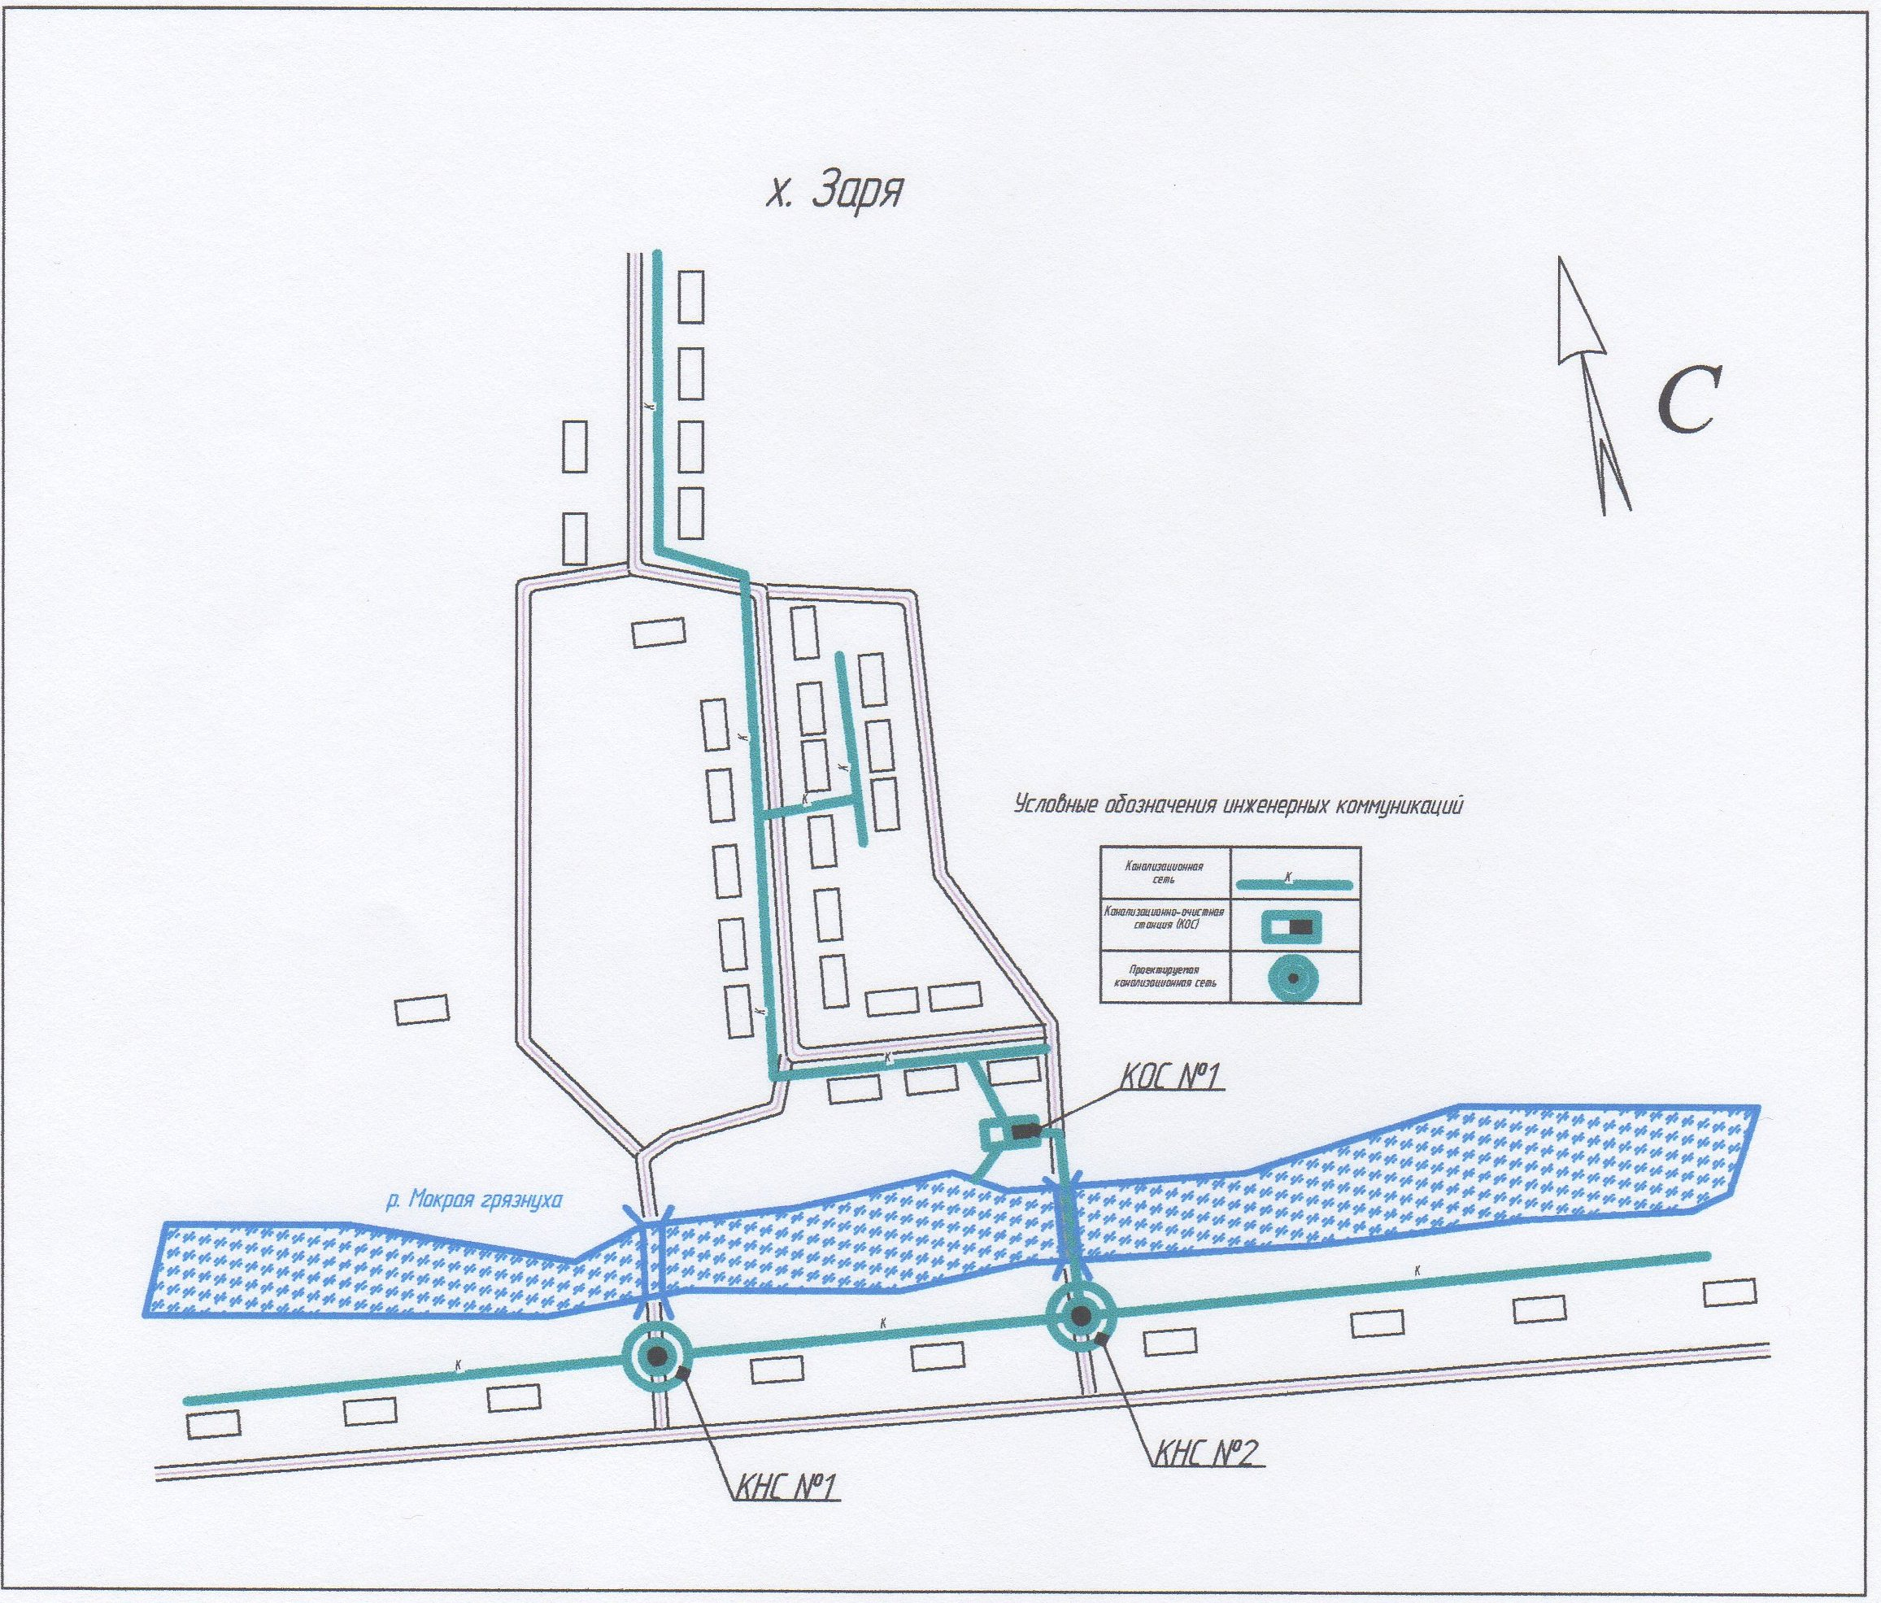
Рис. 1 Схема строительства централизованной системы водоотведения бассейна №1
Бассейн канализования №2
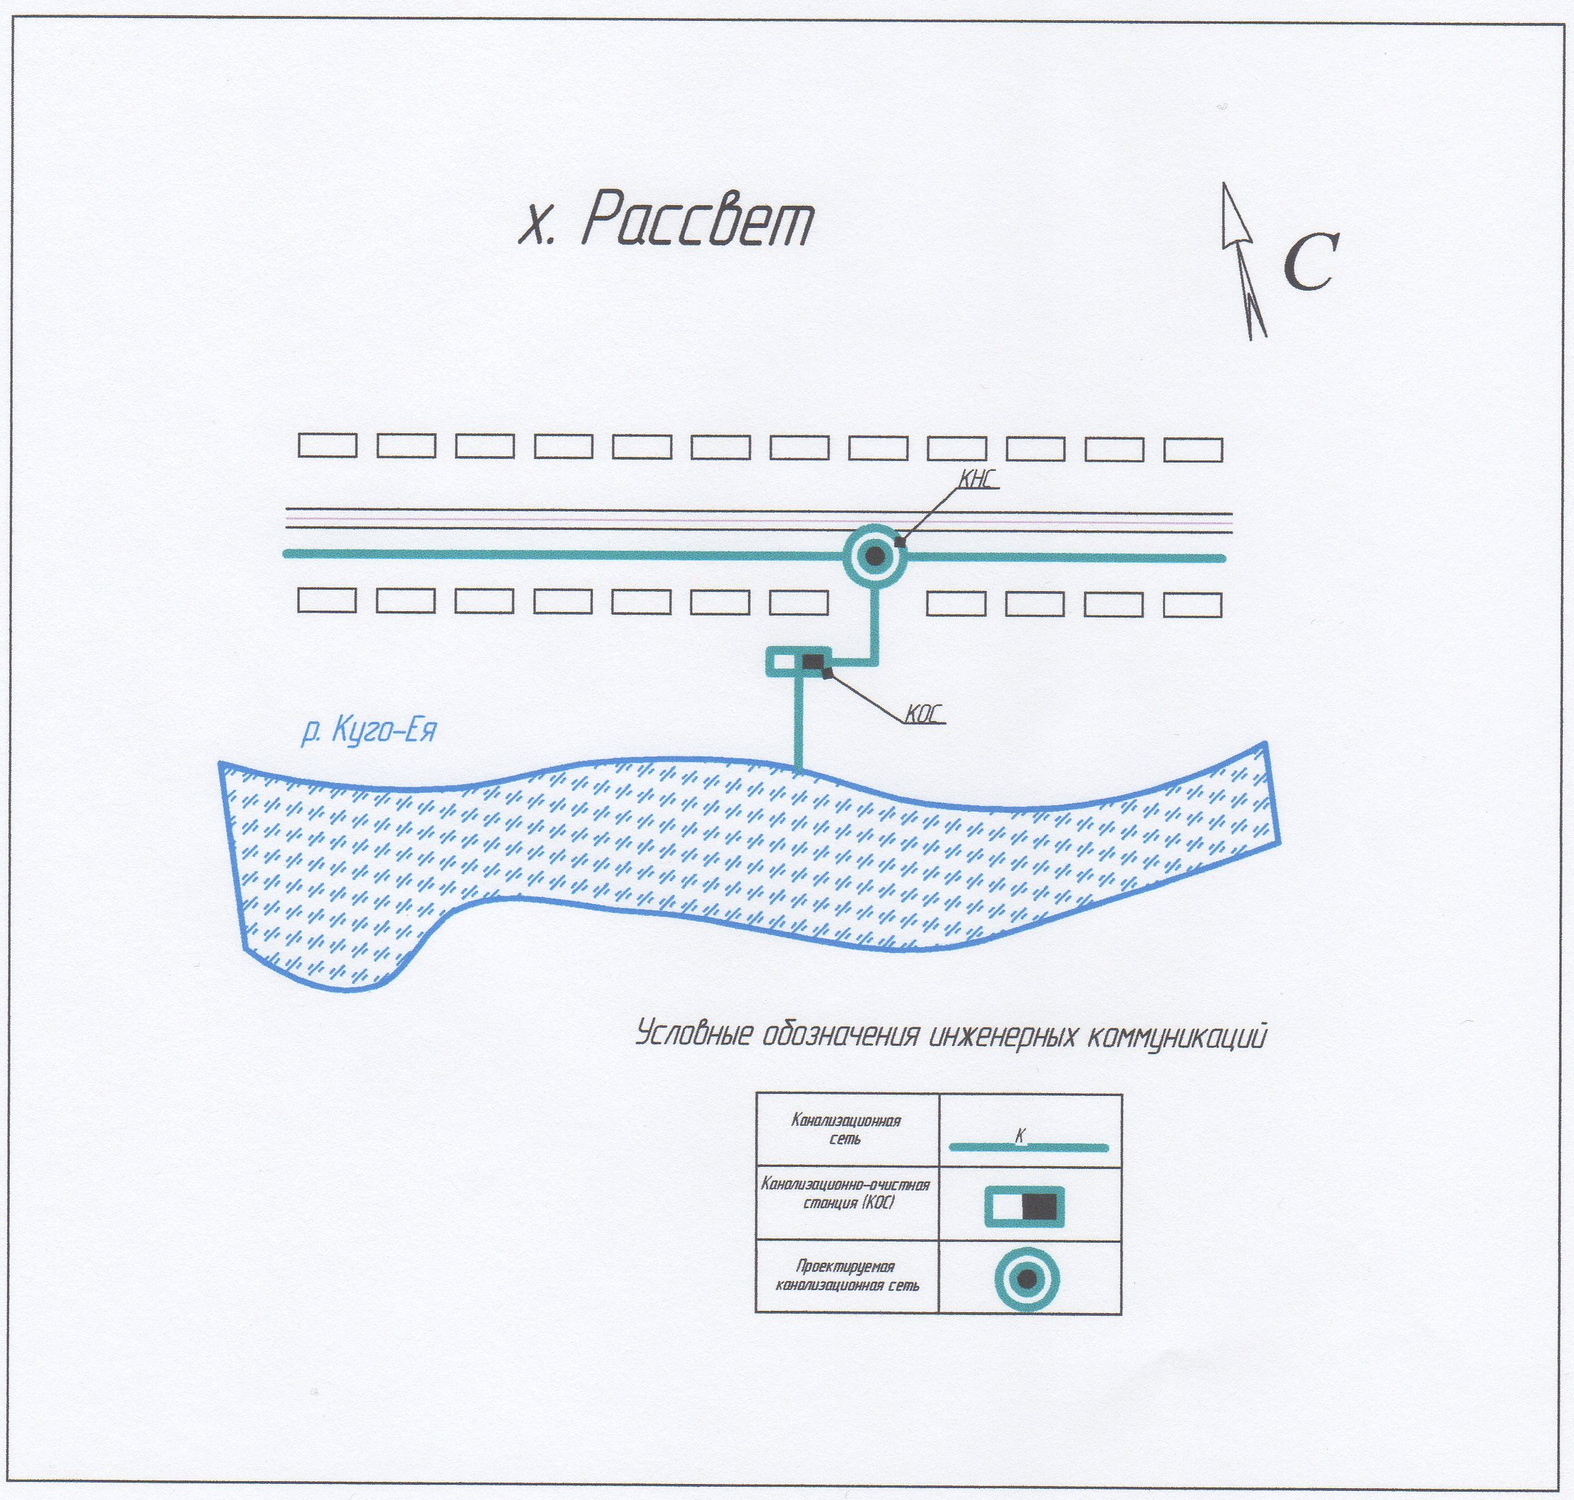
Рис. 2 Схема строительства централизованной системы водоотведения бассейна №2

Бассейн канализования №3
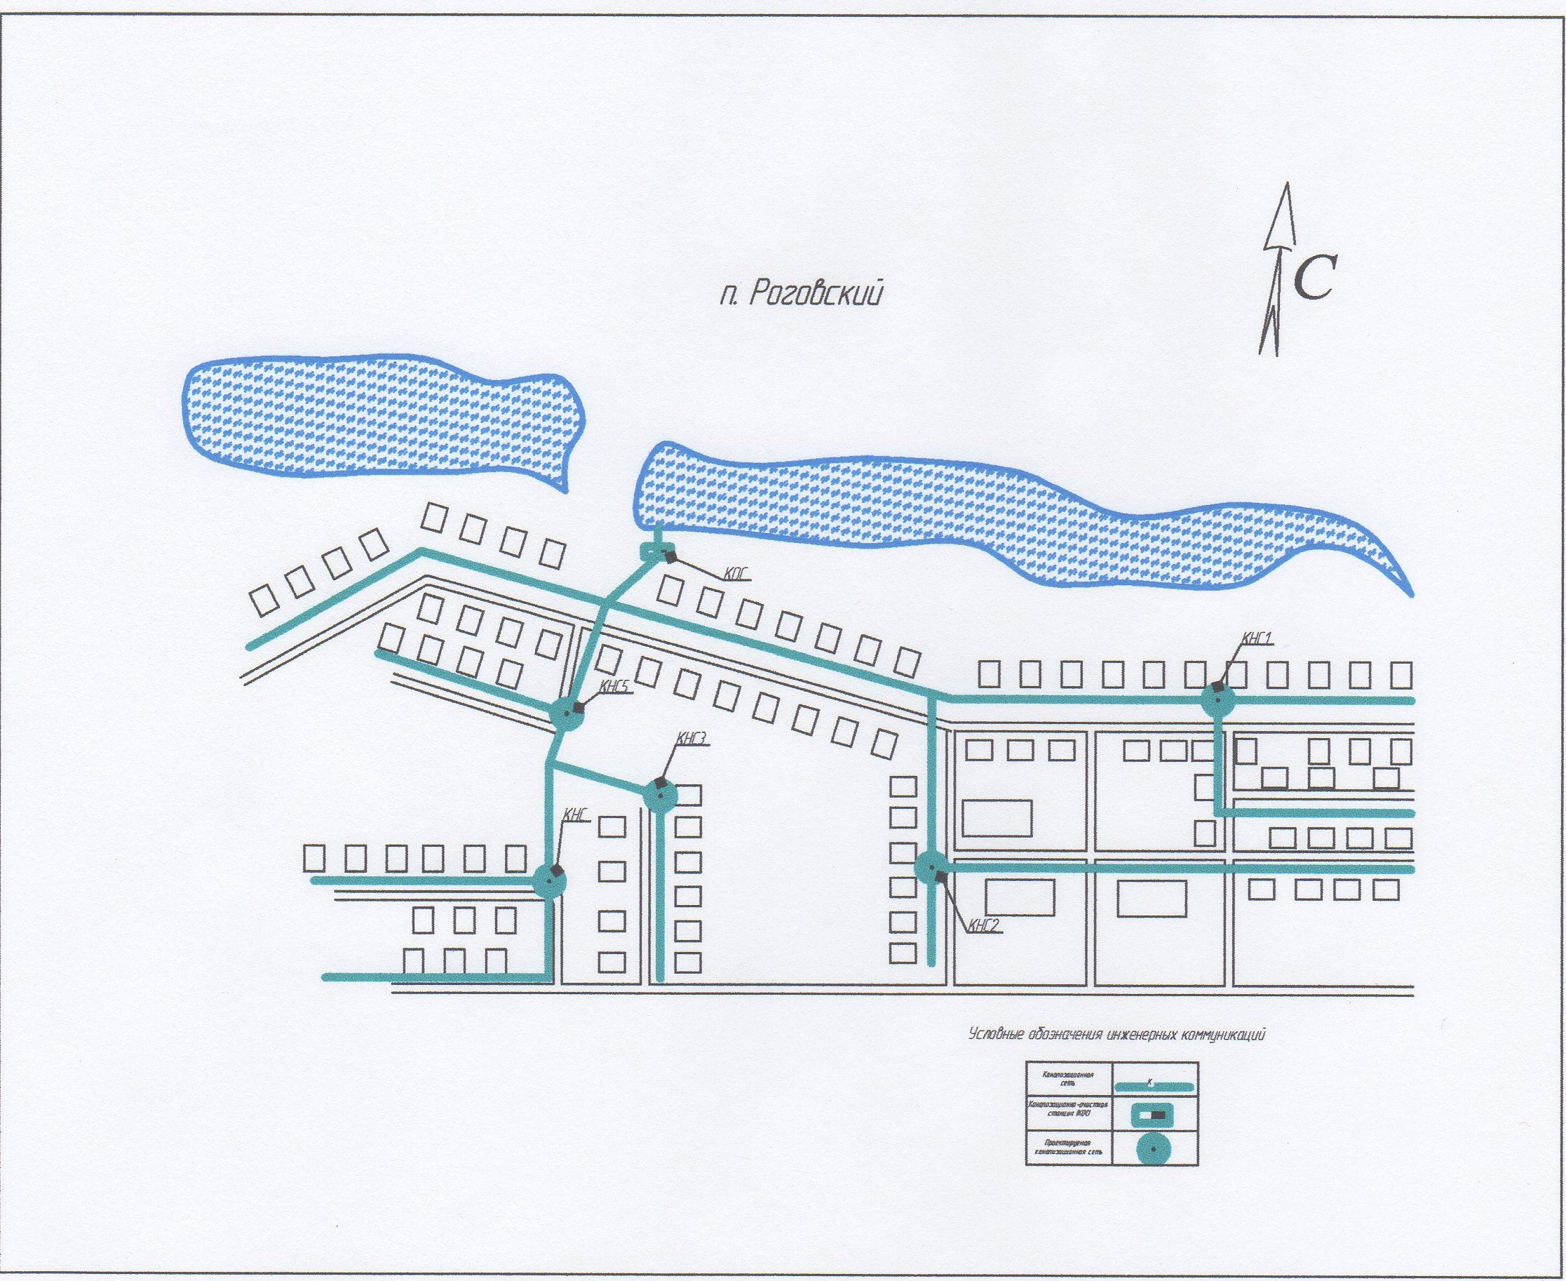
Рис. 3 Схема строительства централизованной системы водоотведения бассейна №3

Бассейн канализования №4
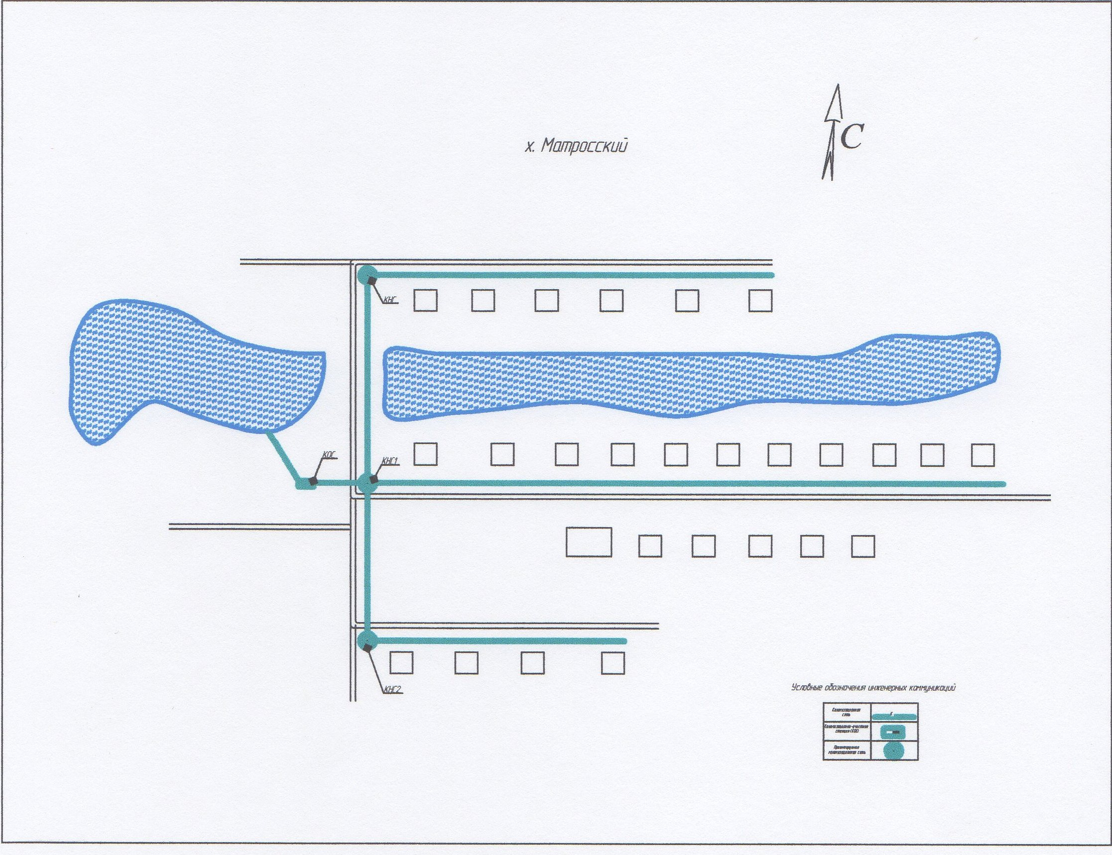
Рис. 4 Схема строительства централизованной системы водоотведения бассейна №4

5. МЕРОПРИЯТИЯ СХЕМЫ

5.1 Мероприятия по строительству инженерной инфраструктуры водоснабжения
Водоснабжение Роговского сельского поселения будет осуществляться с использованием подземных вод от существующих реконструируемых ВЗУ и вновь построенных источников водоснабжения (артскважины).
Общая потребность в воде на конец расчетного периода (2027 год) должна составить 6,07 тыс. м3/сут.
Для обеспечения указанной потребности в воде с учетом 100% подключения всех потребителей к централизованной системе водоснабжения предлагаются мероприятия поэтапного освоения мощностей в соответствии с этапами жилищного строительства и освоения выделяемых площадок под застройку производственных, социально-культурных и рекреационных объектов.
Схема водоснабжения и водоотведения Роговского сельского поселения предусматривает следующие основные мероприятия по реконструкции и развитию системы водоснабжения территории:
I этап. 2013 -2017 гг.
- реконструкция водохозяйственных сооружений с прочисткой водозаборных сооружений, заменой изношенного оборудования, оснащения установками доочистки, деминерализации и обеззараживания. На всех участках водохозяйственных сооружений необходимо разместить резервуары аварийного запаса воды;
- организация зоны 2-го и 3-го пояса санитарной охраны источников водоснабжения;
- развитие площадочных водопроводных сетей и сооружений по мере освоения инвестиционных участков селитебных и производственных зон, а также замена ветхих участков сетей;
- проектирование участка «южного водопровода» в пределах Егорлыкского района от Кавалерского месторождения пресных вод;
- проведения комплекса мероприятий по переходу к рациональному водопотреблению (сокращение использования питьевой воды на полив и производственные нужды, введение оборотных систем водоснабжения на производственных предприятиях, установка на сетях датчиков, регистрирующих утечки и порывы сетей, установка счётчиков для водопользователей с оплатой по фактическому потреблению).
II этап. 2018-2027 гг.
На 2-ую очередь реализации мероприятий схем водоснабжения и водоотведения Рогосвкого сельского поселения предусматривается проведение разведки и переоценки запасов Кавалерского месторождения пресных подземных вод, расположенного в восточной части Балко-Грузского сельского поселения Егорлыкского района. При наличии достаточных объемов пресной воды предусматривается подключение потребителей Роговского сельского поселения к централизованному водоводу согласно схеме территориального планирования Ростовской области. При недостаточности объемов пресной воды на вторую очередь реализации Схем водоснабжения и водоотведения предусматривается водоснабжение по действующей схеме.

5.2 Мероприятия по строительству инженерной инфраструктуры водоотведения
Водоотведение будет осуществляться самотечными канализационными коллекторами до вновь построенных площадок очистных сооружений канализации с учетом увеличения их производительности. Общая протяженность канализационных сетей диаметром 160 - 250 мм составит около 21,2 км. Самотечная сеть канализации прокладывается из полиэтиленовых безнапорных труб ТУ 2248-003-75245920-2005. Напорная канализационная сеть - из полиэтиленовых труб ГОСТ 18599-2001 «Техническая».
Для обеспечения приема сточных вод от планируемых объектов канализования и их очистки предлагаются мероприятия поэтапного освоения мощностей в соответствии с этапами жилищного строительства и освоения выделяемых площадок под застройку:
I этап. 2016 - 2020 гг.
Строительство канализационных очистных сооружений в п. Роговский бассейна канализования №3, в х. Заря бассейна канализования №1.
Строительство канализационных насосных станций по бассейнам канализования. Строительство канализационных сетей и сетей.
Строительство канализационных сетей в районах первоочередной застройки населенных пунктов для отвода бытовых стоков на планируемые очистные сооружения. Строительство напорных коллекторов.
II этап. 2020-2027гг.
Строительство канализационных очистных сооружений в х. Рассвет бассейна канализования №2 и в х. Матросский бассейна канализования №4.
Строительство канализационных насосных станций по бассейнам канализования.
Строительство канализационных сетей.
Строительство канализационных сетей в районах первоочередной застройки населенных пунктов для отвода бытовых стоков на планируемые очистные сооружения. Строительство напорных коллекторов.
5.3 Финансовые потребности для реализации программы
В соответствии с действующим законодательством в объем финансовых потребностей на реализацию мероприятий настоящей программы включается весь комплекс расходов, связанных с проведением ее мероприятий. К таким расходам относятся:
- проектно-изыскательские работы;
- строительно-монтажные работы;
- работы по замене оборудования с улучшением технико-экономических характеристик;
- приобретение материалов и оборудования;
- пусконаладочные работы;
- расходы, не относимые на стоимость основных средств (аренда земли на срок строительства и т.п.);
- дополнительные налоговые платежи, возникающие от увеличения выручки в связи с реализацией программы.
Таким образом, финансовые потребности включают в себя сметную стоимость реконструкции и строительства производственных объектов централизованных систем водоснабжения и водоотведения. Кроме того, финансовые потребности включают в себя добавочную стоимость, учитывающую инфляцию, налог на прибыль, необходимые суммы кредитов.
Сметная стоимость в текущих ценах - это стоимость мероприятия в ценах того года, в котором планируется его проведение, и складывается из всех затрат на строительство с учетом всех вышеперечисленных составляющих.
Сметная стоимость строительства и реконструкции объектов определена в ценах 2013 года. За основу принимаются сметы по имеющейся проектно-сметной документации и сметы-аналоги мероприятий (объектов), аналогичных приведенным в программе с учетом пересчитывающих коэффициентов.
К сметной стоимости мероприятия в ценах 2013 года необходимо применить коэффициент инфляции, который был принят для 2014 – 5,9%, для последующих со снижением на 2 процентных пункта (см. приложение 2 по этапам строительства).
Всего инвестиций на 2013-2027 годы необходимо 112400,2 тыс. руб., в т.ч. для строительства системы водоснабжения 16800,2 тыс.руб., для строительства системы водоотведения 95600 тыс.руб. (с учетом указанного уровня инфляции).
В таблице №6 представлена информация по финансовым потребностям проведения мероприятий в разбивке по годам и видам деятельности.

Таблица №6
Год | Расходы на мероприятия с учетом инфляции, тыс.руб. (без НДС)
Год | Водоснабжение | Водоотведение | ИТОГО по программе
2014 | 3028,2 | - | 3028,2
2015 | 1521,7 | - | 1521,7
2016 | 1234,8 | - | 1234,8
2017 | 3395,5 | - | 3395,5
2018 | 200 | - | 200
2019 | 600 | - | 600
2020 | 500 | 900 | 1400
2021 | 100 | 600 | 700
2022 | 200 | 800 | 1000
2023 | 250 | 300 | 550
2024 | 1580 | 18000 | 19580
2025 | 1580 | 32000 | 33580
2026 | 1290 | 28000 | 29290
2027 | 1320 | 15000 | 16320
Всего | 16800,2 | 95600 | 112400,2

6. ОСНОВНЫЕ ФИНАНСОВЫЕ ПОКАЗАТЕЛИ

6.1 Сводная потребность в инвестициях на реализацию мероприятий программы
Реализация мероприятий программы предполагается не только за счет средств организации коммунального комплекса, полученных в виде платы за подключение, но и за счет средств внебюджетных источников (частные инвесторы, кредитные средства, личные средства граждан).
Общая сумма инвестиций, учитываемая в плате за подключение на реализацию мероприятий программы (без учета НДС) составит всего 112400,2 тыс. рублей, в т.ч. приходящиеся на водоснабжение - 16800,2 тыс. рублей, приходящиеся на водоотведение - 95600,0 тыс. рублей.

6.2 Структура финансирования программных мероприятий.
Общий объем финансирования программы развития схем водоснабжения и водоотведения в 2012-2022 годах составляет:
всего
- 13080,0 тыс. рублей
в том числе:
- 2300,0 тыс. рублей;
- 10780,0 тыс. рублей
местный бюджет, внебюджетные источники

6.3 Предварительный расчет тарифов на подключение к системам водоснабжения и водоотведения
Размер тарифа на подключение определяется как отношение финансовых потребностей, финансируемых за счет тарифов на подключение организации коммунального комплекса или иных источников к присоединяемой нагрузке. Основным исходным параметром расчета тарифа на подключение являются мероприятия комплексного развития систем водоснабжения и водоотведения Роговского сельского поселения.
Тариф на подключение строящихся (реконструируемых) объектов недвижимости к системе водоснабжения (Тв_{подкл}.) при увеличении пропускной способности водопроводных сетей или строительства новых рассчитывается по формуле:
где: - финансовые потребности, направляемые на модернизацию,
реконструкцию и строительство новых объектов, результатом которых является увеличение пропускной способности водопроводных сетей (рубли);
^увел.водосн. _{Г}
- планируемый объем дополнительной мощности в результате увеличения пропускной способности водопроводных сетей для подключения объектов к системе водоснабжения (м /час).
Тариф на подключение строящихся объектов недвижимости к системе водоотведения (Тк_{подкл}) при увеличении пропускной способности канализационных сетей или строительства новых рассчитывается по формуле:
Ткподкл
где: - финансовые потребности, направляемые строительство новых объектов, результатом которых является увеличение пропускной способности канализационных сетей (рубли);
^ увел, канал. _{г}
- планируемый объем дополнительной мощности в результате увеличения пропускной способности канализационных сетей для подключения объектов к системе водоотведения (м³/час).
Таким образом, средневзвешенный тариф на подключение:
- к сетям водоснабжения составит:
- тыс. руб./3550 м³/сут./24 ч = 2054,2 руб./ м³/час;
- к сетям водоотведения составит:
- тыс. руб./3550 м³/сут./24 ч = 3021,7 руб./ м³/час.
Плата за работы по присоединению внутриплощадочных или внутридомовых сетей построенного (реконструированного) объекта капитального строительства в точке подключения к сетям инженерно-технического обеспечения (водоснабжения и водоотведения) в состав платы за подключение не включается. Указанные работы могут осуществляться на основании отдельного договора, заключаемого организацией коммунального комплекса и обратившимися к ней лицами, либо в договоре о подключении должно быть определено, на какую из сторон возлагается обязанность по их выполнению.

7. ОЖИДАЕМЫЕ РЕЗУЛЬТАТЫ ПРИ РЕАЛИЗАЦИИ МЕРОПРИЯТИЙ ПРОГРАММЫ
В результате реализации настоящей программы:
- потребители будут обеспечены коммунальными услугами централизованного водоснабжения и водоотведения;
- будет достигнуто повышение надежности и качества предоставления коммунальных услуг;
- будет улучшена экологическая ситуация.
Реализация программы направлена на увеличение мощности по водоснабжению и строительство водоотведения для обеспечения подключения строящихся и существующих объектов Роговского сельского поселения в необходимых объемах и необходимой точке присоединения на период 2013 - 2027 г.г. согласно техническому заданию.

Приложение №1

Информация
об основных мероприятиях запланированных в сфере водоснабжения по Роговскому сельскому поселению
с разбивкой по годам и ценам

№ п/п | Мероприятия в сфере водоснабжения | Расходы (тыс. рублей), годы
№ п/п | Мероприятия в сфере водоснабжения | 2014 | 2015 | 2016 | 2017 | 2018 | 2019 | 2020 | 2021 | 2022 | 2023 | 2024 | 2025 | 2026 | 2027
1 | Разработка ПСД на капитальный ремонт водопроводных сетей по ул. Мира п.Роговский (1.8 км) | 565,2
2 | Разработка ПСД на капитальный ремонт водопроводных сетей по ул. Победы п.Роговский (0.5 км) |  | 157
3 | Разработка ПСД на капитальный ремонт водопроводных сетей по ул. Солнечная х.Рассвет (0.8 км) |  |  | 251,2
4 | Разработка ПСД на капитальный ремонт водопроводных сетей по ул. Южная х.Заря (2,2 км) |  |  |  | 690,8
5 | Капитальный ремонт водопроводных сетей по ул. Мира п. Роговский | 2213
6 | Капитальный ремонт водопроводных сетей по ул. Победы п. Роговский |  | 614,7
7 | Капитальный ремонт водопроводных сетей по ул. Солнечная х. Рассвет |  |  | 983,6
8 | Капитальный ремонт водопроводных сетей по ул.Южная х. Заря |  |  |  | 2704,7
9 | Разработка ПСД на газификацию сельского клубы в х. Матросский Егорлыкского района | 250
10 | Газификация сельского клубы в х. Матросский Егорлыкского района |  | 750
11 | Изготовление ПСД на установку очистных модулей воды на скважины Роговского сельского поселения |  |  |  |  | 200
12 | Установка очистных модулей воды на скважины Роговского сельского поселения |  |  |  |  |  | 600
13 | Бурение артезианской скважины в п. Роговском |  |  |  |  |  |  | 400
14 | Тампонаж скважины в п. Роговском |  |  |  |  |  |  | 100
15 | Разведка запасов подземных вод |  |  |  |  |  |  |  | 100
16 | Изготовление ПСД на строительство централизованного водовода |  |  |  |  |  |  |  |  | 200 | 250 | 180 | 200
17 | Строительство централизованного водовода |  |  |  |  |  |  |  |  |  |  | 600 | 580 | 490 | 520
18 | Установка очистных модулей водыцентрализованном водоводе Роговского сельского поселения |  |  |  |  |  |  |  |  |  |  | 800 | 800 | 800 | 800
ИТОГО |  | 3028 | 1522 | 1235 | 3395,5 | 200 | 600 | 500 | 100 | 200 | 250 | 1580 | 1580 | 1290 | 1320

Приложение №2

Информация
об основных мероприятиях запланированных в сфере водоотведения по Роговскому сельскому поселению
с разбивкой по годам и ценам

№ п/п | Наименование муниципальной программы, основного мероприятия | Расходы (тыс. рублей), годы
№ п/п | Наименование муниципальной программы, основного мероприятия | 2014 | 2015 | 2016 | 2017 | 2018 | 2019 | 2020 | 2021 | 2022 | 2023 | 2024 | 2025 | 2026 | 2027
1 | Изготовление ПСД на строительство канализационных сетей Роговского сельского поселения |  |  |  |  |  |  | 900
2 | Изготовление ПСД на строительство канализационных насосных станций Роговского сельског поселения |  |  |  |  |  |  |  | 600
3 | Изготовление ПСД на строительство канализационных очистных сооружений Роговского сельског поселения |  |  |  |  |  |  |  |  | 800
4 | Изготовление ПСД на строительство напорных канализационных коллекторов Роговского сельског поселения |  |  |  |  |  |  |  |  |  | 300
5 | Строительство канализационных сетей Роговского сельского поселения |  |  |  |  |  |  |  |  |  |  | 18000
6 | Строительство канализационных насосных станций Роговского сельског поселения |  |  |  |  |  |  |  |  |  |  |  | 32000
7 | Строительство канализационных очистных сооружений Роговского сельског поселения |  |  |  |  |  |  |  |  |  |  |  |  | 28000
8 | Строительство напорных канализационных коллекторов Роговского сельског поселения |  |  |  |  |  |  |  |  |  |  |  |  |  | 15000
ИТОГО |  | 0 | 0 | 0 | 0 | 0 | 0 | 900 | 600 | 800 | 300 | 18000 | 32000 | 28000 | 15000

